固定式无人机侦测反制系统

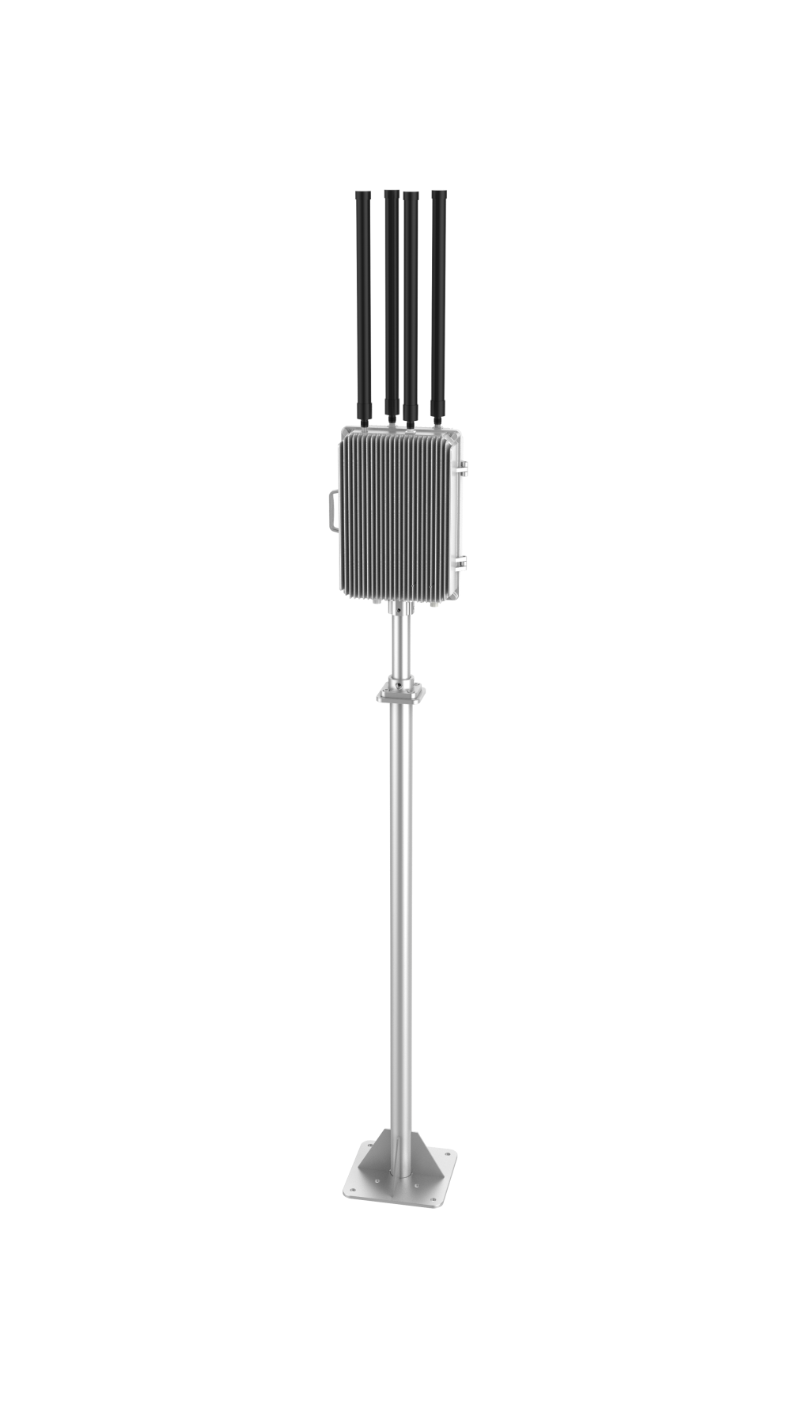
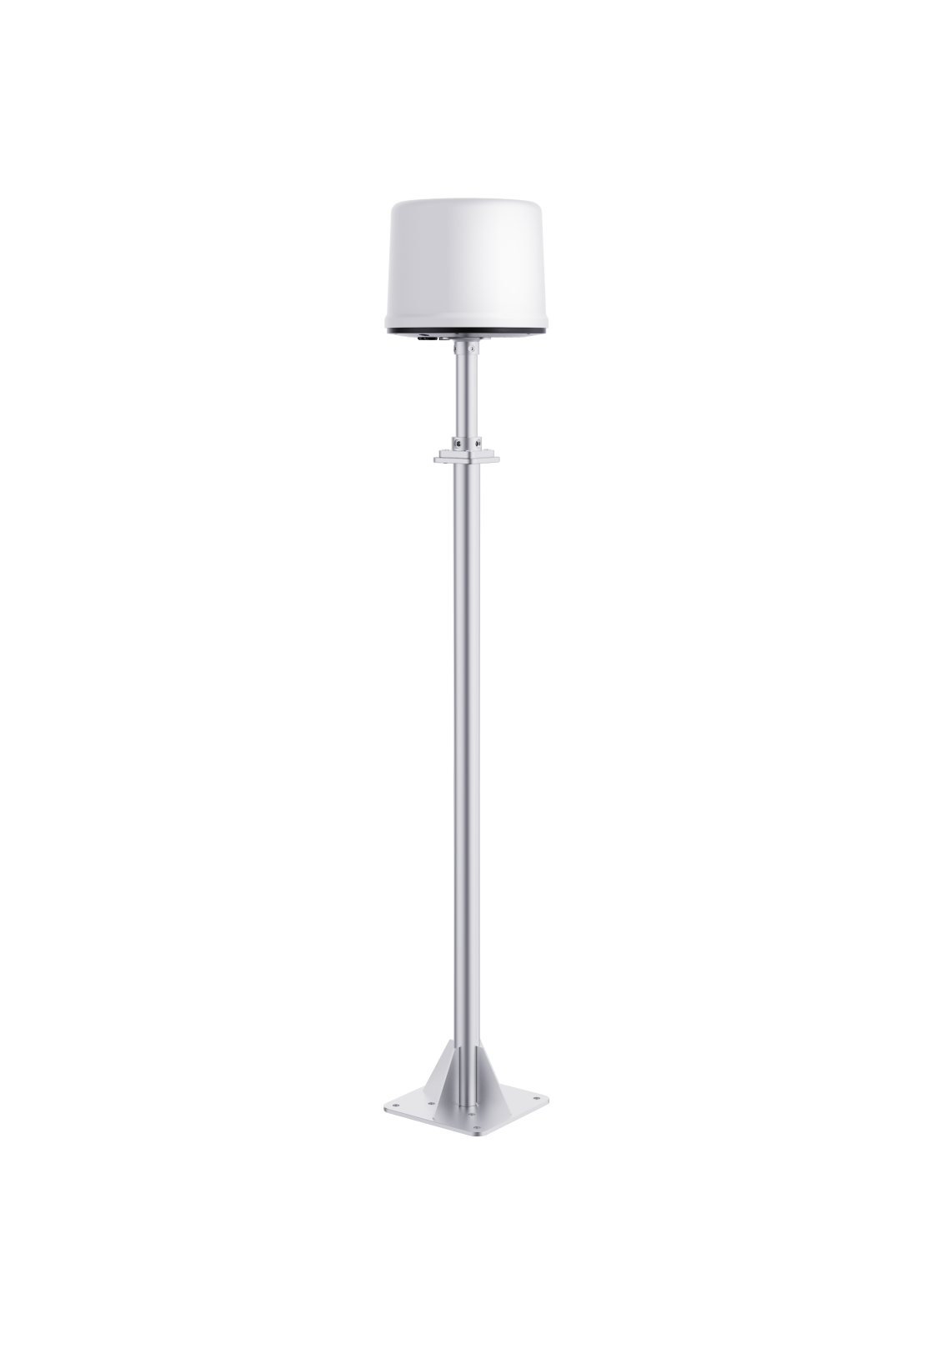

产品介绍

固定式侦测反制系统是集探测、识别、 测向、防御于一体的智能设备。安装便捷，维护简单，可实现 无人值守自动防御。具有超远距离探测、单台定位、精准识别 设备的无源探测特性，多种防御模式，可广泛应用于海关边境、军事驻地、监狱看守、水利水电等固 定区域安装部署。

亮点功能

无人机探测：能够获取监测范围内无人机的品牌、型号、方位角、频段、探测的次数等信息；
唯一身份码识别：可识别无人机唯一ID，确认无人机唯一身份信息，关机重启也不会更改；
无人机及飞手定位：实时显示无人机及飞手的经纬度、高度、返航点、方位信息、距离信息；
黑白名单：可区分自有无人机及黑飞无人机，探测到自有无人机时设备不进行告警，并在图标上对自有无人机进行颜色区分，方便识别；
精准打击：可实现同品牌，同型号的无人机，干扰其中一架而另一架通信不受影响；
轨迹回放：支持无人机飞行轨迹回放，分析历史无人机飞行数据；
数据可视化分析：可对周围环境及无人机的信号进行实时的频谱及瀑布图分析；
多台组网：设备可联网接入后端管控平台， 多机组网满足覆盖大区域，还可以实现常规无人机定位；
多终端连接：可通过移动终端（手机、电脑等）连接显示系统界面，可以远程操作；

技术参数
1.天线：具有8片天线模块；
2.无源检测：只被动接收不发射任何电磁信号，对周围电磁环境无影响；
3.精准检测：对无人机进行精准检测，可侦测到无人机品牌、型号、工作频率、ID号、方向、距离；
4 .无人值守：可进入无人值守模式，发现无人机即报警；
5.黑白名单：可将探测到的无人机添加或移除白名单；白名单无人机不报警；
6.型号识别: 可识别同型号同一机型无人机，并精准识别无人机型号和ID号；
7.产品形态：天线阵列与检测主机一体化；
8.联动功能：具备可拓展性，能过扩展接口与导航诱骗，光电，雷达联动；
9.连续工作能力：可全天时168小时工作；
10.防护等级：IP66；
11.支持接收频率范围：30MHz～6000MHz（频谱查看环境使用）；
12.测频精度：通过管控平台显示探测到无人机工作频率，并精准到1KHz；
13.频段支持：2.4G/5.8G/900M/800M，选配（433M/5.2G）；
14.探测距离：侦察最远距离5-10km（根据环境情况而定）；
15.探测遥控器：探测系统支持一次识别非大疆系列的航模无人机遥控器数量≥12种；
16.探测无人机种类：支持同时探测并识别的无人机类型数量应≥35 种；
17.探测无人机目标：多目标无人机侦测数量≥60架；
18.测向精度：无人机探测方位角≤±15°；
19.探测水平角度：无人机探测垂直探测角度≥±90°；
20.成功率：探测成功率≥99%；
21.探测用时：＜5s（无人机跟遥控器配对后开始计时）；
22.识别时间：1s；

23.定位：支持大疆OcuSync2以上无人机的高度，距离，角度，轨迹，SN码显示
24.宽频防御：宽频打击干扰模式下，应能使无人机返航或迫降(需无人机支持返航或迫降功能)；
25.精准防御：精准打击干扰模式下，能够在多架无人机目标中，准确打击指定无人机，使无人机返航或迫降(需无人机支持返航或迫降功能)，而不影响其他非指定无人机的正常控制飞行；
26.干扰时长：具有干扰时长设置功能，设置范围为1min~180min；
27.干扰距离：在无明显遮挡、无明显电磁干扰的条件下，开启宽频打击，干扰设备对无人机的干扰作用距离应≥2km；
28.干通比：对无人机进行有效干扰时，无人机与干扰设备之间的距离和无人机与遥控器之间的距离最大比值应不小于20（使用精灵4pro无人机）；
29.干扰响应时间：在无明显遮挡、无明显电磁干扰的条件下，干扰设备采用宽频打击干扰模式，从干扰设备启动干扰至无人机信号丢失所需的时间应≤3s。（使用精灵4pro无人机）；
30.同时干扰数量：能同时干扰的无人机目标数量应>35架；
31.用户权限：支持三级不同用户管理权限设置；
32.侦察空域：360°全空域；

软件参数

- 探测系统支持移动设备APP、互联网web端等进行远程操作；
2. 探测系统具有通过本地调试软件或远程服务器实现复位状态查询、系统自检、设
备升级等功能；
3.探测系统内置定位模块，支持通过GPS/北斗进行定位，并在管控平台电子地图上
显示侦测设备位置；
4. 系统日志保存不少于5年（非人为删除）；
5. 系统具备自动较北功能；
6. 系统具备用户访问管理功能，按权限对系统进行操作；
7. 系统应能显示飞机的飞行轨迹；
8. 显示指定频点的频谱数据；
9. 具备频谱数据抓取功能，方便后续分析；
10.记录详细的探测信息；
11.具有无人值守或手动干扰两种防御选项；
12.支持离线地图功能，并能更新离线地图包；
13.具有网络接口，支持通过有线网络或4G 无线网络连接多套(>2)设备进行组网；

其它参数

1.环境电场强度;符合GB 8702-2014《电磁环境控制限值》，在探测模式下，侦测设
备正前方、正后方、左侧、右侧距离0.2m处，电场强度的方均根值≤1.50V/m；
2.工作温度：-40℃～＋55℃；
3.存储温度：-25℃～＋55℃；
4.工作模式：全频域扫描侦察模式：全景扫描，信道扫描；
5.工作电压：220V；
6.尺寸：探测φ360mm*300mm 打击箱：509mm*368mm*178mm；
7.重量：≤28kg；
8.整机功耗：1000W；

产品组成

1、探测主机*1
2、打击箱*1
3、3P电源线*2
4、打击数据线*1
5、棍状天线*4（4频段标配）
6、网线*1
7、三角支架*2
8、包装箱*2

